**Lab08**

2021113772 이수민

1-1.

ExceptionA, ExceptionB, ExceptionC가 모두 Exception클래스를 상속받았기 때문에 catch문에서 매개변수로 Exception 타입의 변수를 선언해두면 Exception 클래스를 상속받은 예외들은 이 catch문에서 처리될 수 있다.

0으로 나누면 예외가 발생하고, 0이 아닌 수로 나누면 예외가 발생하지 않는다.

-0이 아닌 수로 나누면 try문에서 예외객체를 생성하지 않고 결과값을 출력하고, catch문은 실행하지 않는다.

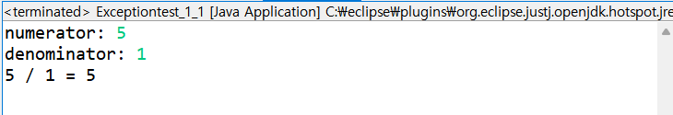

-0으로 나누면 try문에서 예외객체를 생성한 후 그 다음의 try문은 실행하지 않고 그에 해당하는 catch문을 실행한다.

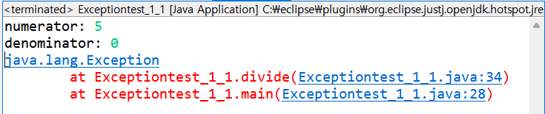

1-2.

Exception 클래스를 상속한 3개의 예외 클래스에 대한 catch문을 상속을 가장 나중에 받은 것부터 순서대로 catch문을 작성해두었다. 예외클래스에 해당하는 catch문을 위에서부터 순서대로 찾아가므로, 이렇게 하면 부모 클래스에서 예외가 모두 처리된 1-1번과는 다르게, 해당 예외 객체에 해당하는 매개변수 타입을 가지는 catch문이 수행된다.

1-1번과 같은 프로그램인데 예외의 종류에 따라 다른 catch문이 수행되게 했다.

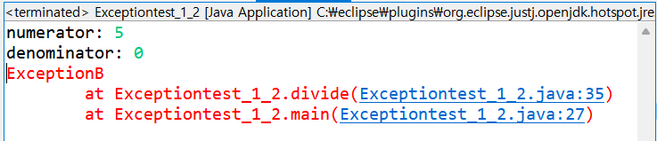

2-1.

**<checked exception>**

Checked exception이기 때문에 try-catch문의 catch문이나 함수 헤더 뒷부분에 throws 선언 둘 중 하나는 반드시 있어야 한다. 둘 다 없으면 컴파일 에러가 발생한다.

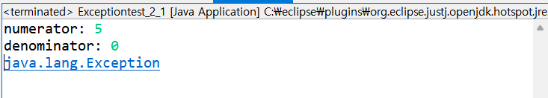

2-2.

**<unchecked exception>**

unchecked exception은 try-catch문으로 예외 처리를 하거나 함수 뒷부분에 throws 선언을 하지 않아도 컴파일 에러가 발생하지 않는다.

